Introduction

Nous entendons régulièrement parler de pollution électromagnétique.
Pour vous expliquer quels sont les dangers dans votre environnement professionnel et comment procéder pour les atténuer, il est nécessaire de comprendre quelques définitions d'électricité et le principe de la mise à la terre.
En effet, sans prise de terre, il est très difficile, voire impossible de diminuer la pollution électromagnétique omniprésente dans nos environnements professionnels.

Voyons cela en détail.

Quel courant utilisez-vous ?

Il existe deux types de courant électrique : le courant continu et le courant alternatif. C’est généralement ce dernier qui est distribué et acheminé jusqu’à votre domicile et votre cabinet.

Pour le courant alternatif, on parle de pôle positif et de pôle négatif alors que pour le courant continu, on parlera de phase et de neutre.

Dans les habitations comme dans les cabinets dentaires, l'électricité fournie est en général un courant monophasé : il comprend un seul conducteur (fil) de phase.
Il existe aussi un courant triphasé qui offre plus de puissance et convient aux appareils fonctionnant en 400 volts (essentiellement des appareils professionnels de forte puissance comme par exempledes machines-outils).

Dans le cas de courant monophasé, celui de notre vie quotidienne, la différence de tension entre la phase et le neutre est de 230 volts (V) avec une variation possible +/- 10 %.

La prise de terre
Une prise électrique murale est constituée de 2 trous et d'une tige métallique.
Cette tige est la partie la plus visible d'un dispositif appelé « mise à la terre » et qui comprend à l'autre extrémité un « piquet de terre ».

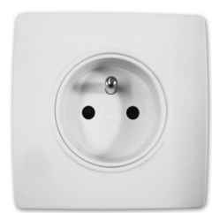
Si vous démontez une prise électrique, vous verrez 3 conducteurs (fils) :
- un vert et jaune : « La terre »

- un bleu « le neutre »

- un fil marron ou rouge ou noir ou autre appelé « la phase »
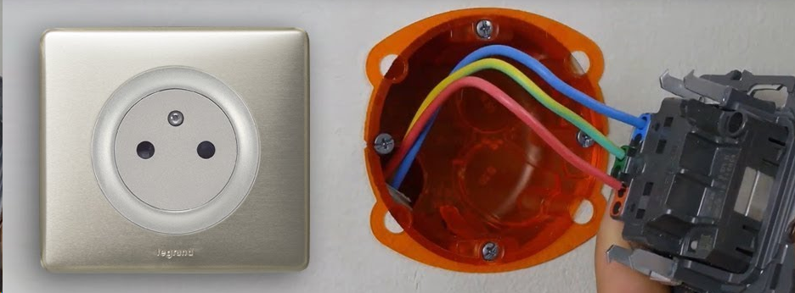

Le raccordement d'une prise de terre peut être réalisé de différentes manières :

- en boucle en fond de fouille (cuivre nu de section au moins égale à 25 mm²) ;
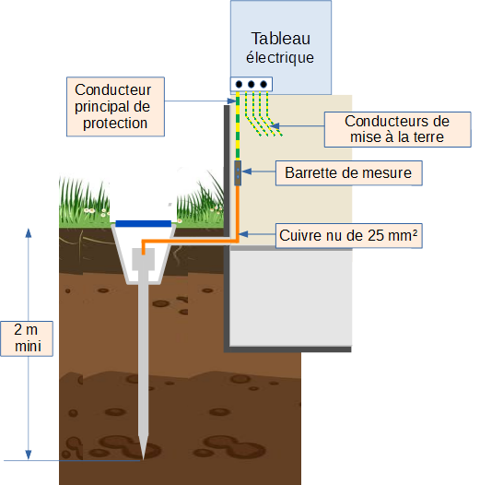
- avec un piquet de terre métallique enfoui au moins à 2 mètres.

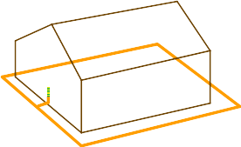

Prise de terre en fond de fouille²

La mesure de la prise de terre
La mise à la terre est un élément obligatoire de l’installation électrique. Elle permet de protéger les personnes contre les fuites de courant.
La norme française NF C 15-100 impose une valeur pour la résistance de prise de terre. Cette valeur est de 100 ohms maximum.
Cette valeur de 100 ohms a été calculée pour éviter le choc électrique fatal au corps humain.
Cependant, il est préférable de se référer aux seuils établis pour la santé. Ils permettront d'évacuer par la prise de terre la pollution électromagnétique et de considérer l'environnement comme « reposant » pour votre corps. Nous retiendrons une valeur idéalement proche de 10 ohms. Ces valeurs indicatives en baubiologie (SBM-2015 pour les zones de repos) sont des valeurs de précaution.
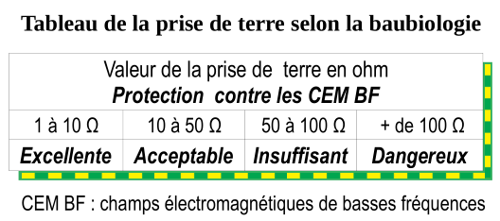
Un professionnel mesure la valeur de la prise de terre avec des appareils spécifiques (ici avec un contrôleur mesureur de résistance de boucle de terre professionnel).

Exemple de mesure d'une terre parfaite
à 1,6 ohm au cabinet du Dr Bocherens.

De votre côté, avec des testeurs de terre bon marché (une quinzaine d'euros) vous pouvez facilement contrôler si le branchement des différents conducteurs (neutre, phase et terre) est correctement fait et si la prise est reliée à la terre. C'est une première sécurité …
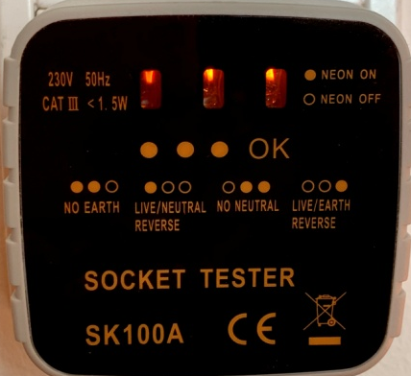
Attention, autant ces testeurs sont très simples d'utilisation, autant ils ne mesurent pas la valeur de la prise de terre.
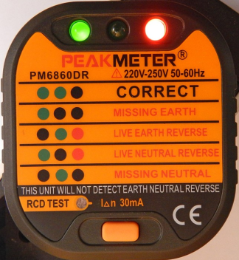
Ce contrôleur met en évidence une inversion dans le branchement.

Ce contrôleur montre que cette prise est bien montée

Exemples de contrôleurs de terre « grand public »

Quels sont les dangers de l’électricité ?
L’électrisation est le passage d’un courant électrique dans le corps, provoquant des blessures plus ou moins graves.
Composé d'eau à 60 %, le corps humain est conducteur d'électricité, le courant électrique le traverse facilement. Il entre souvent dans l’organisme par la main puis suit le trajet le plus court pour rejoindre la partie du corps en contact avec la terre (généralement, un pied).
Sur son passage, l’électricité peut endommager tous les organes qu’elle rencontre, en causant plusieurs types de blessures :
- des lésions dues à la conversion de l'énergie électrique en chaleur (brûlures électrothermiques pouvant atteindre les muscles, le système nerveux, les yeux, les os et les poumons) ;
- des lésions directes (brûlures de la peau, troubles du rythme cardiaque pouvant aller jusqu’à l’arrêt du cœur) ;
- des lésions mécaniques dues aux contractions musculaires violentes et aux chutes.
L'électrocution désigne les cas d’électrisation entraînant un décès.
Le décès peut survenir lorsque le courant traversant le cœur dépasse 75 milliampères (mA)
pendant 1 seconde voire 30 mA pendant 30 secondes.
Les facteurs de gravité
Le passage d’électricité dans le corps peut avoir des effets plus ou moins graves, selon :
- le type de courant, alternatif ou continu ;
- la tension du courant mesurée en volts (V) ;
- l’intensité du courant mesurée en ampères (A), il y a danger à partir de 5 mA ;
- la durée du passage de l’électricité dans le corps ;
- la superficie de la zone de contact avec la source électrique ;
- la trajectoire du courant ;
- l’état de la peau : normale ou calleuse, sèche ou humide (l’humidité est un facteur aggravant) ;
- la nature du sol (matériau isolant ou conducteur).

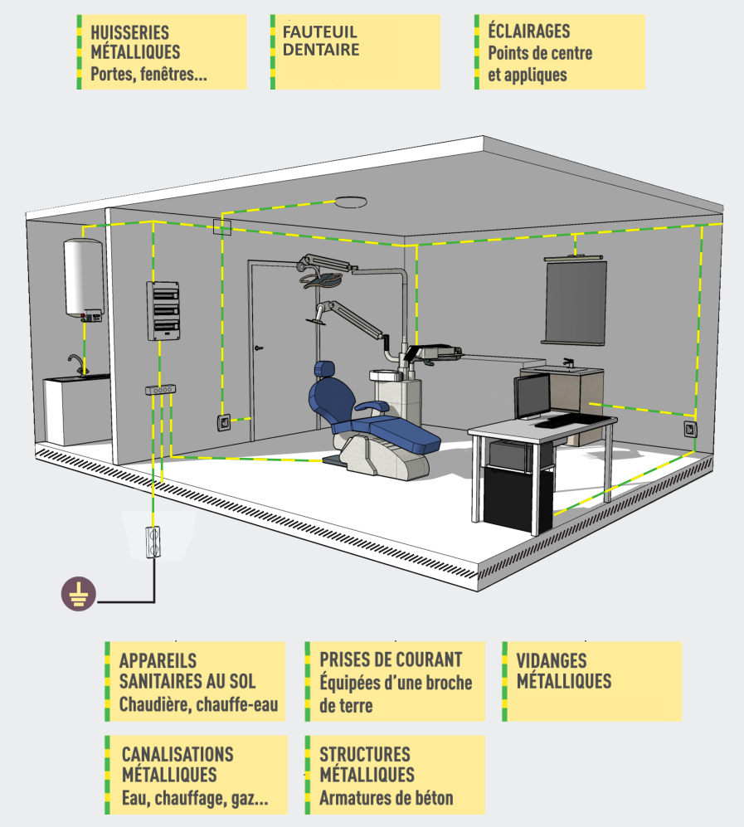
Les mises à la terre dans un cabinet

Les structures métalliques sont aussi mises à la terre
Les structures métalliques captent et réémettent les champs électriques et électromagnétiques vagabonds ainsi que les ondes radio, de télévision, des antennes-relais, des radars, des satellites ...
Tant par sécurité électrique (norme NF C 15-100) que pour éviter un effet « antenne électromagnétique », toutes les masses métalliques devront être reliées à la terre :
- le compresseur, le stérilisateur, le fauteuil, les lampes, les écrans et les matériels informatiques et les appareils électriques ;
- les ferraillages des planchers et des murs, les structures métalliques des doublages et des cloisons en placoplatre® .
Plus les matériaux sont conducteurs, plus ils propageront les champs électriques des câbles sous tension.
Attention, les matériaux naturels (béton de chanvre, bois, paille, etc.) ne sont pas conducteurs mais diffusent le champ électrique à l'intérieur des locaux, amplifiant ainsi la pollution électrique.

Nous verrons, dans une prochaine fiche pratique, les différentes pollutions dans un cabinet dentaire et la manière de les réduire. D'ors et déjà retenez qu'une valeur de terre proche de 10 ohms permet d'évacuer les champs électriques et favorise ainsi la santé.

Conclusion sur le double rôle de la mise à la terre
La mise à la terre consiste à relier à une prise de terre, par un fil conducteur, les masses métalliques qui risquent d'être mises accidentellement en contact avec le courant électrique par suite d'un défaut d'isolement dans un appareil électrique.
Une prise de terre de bonne qualité permet également évacuer une partie de la pollution électromagnétique et d'assainir l'environnement du cadre de vie.

Pour votre sécurité électrique et électromagnétique,
la première chose à vérifier est la qualité de la prise de terre.

Philippe Laffaille, géobiologue, bioénergéticien, consultant-formateur
Docteur Catherine Bocherens, chirurgien-dentiste, géobiologue

© Ph. Laffaille et C. Bocherens
Tous droits réservés (texte et illustrations).
Toute reproduction interdite sans l'autorisation des auteurs.



Selon la réglementation de la Commission de régulation de l’énergie – CRE ; autorité administrative indépendante, créée en 2000, veillant au bon fonctionnement des marchés de l'électricité et du gaz en France.
La baubiologie est l’étude des relations globales entre les hommes et l’environnement aménagé d’habitat et de travail. Le terme de « baubiologie » est d’origine allemande. L’institut de Baubiologie allemand et le bureau de mesure Wolfgang Maes à Neuss en Allemagne ont établile « Standard de mesure de Baubiologie » - SBM-2015 - afin d'évaluer et de quantifier les nuisances possibles d’un lieu de travail, d’une habitation et surtout du lieu de sommeil. Nous nous servons de ce barème lors de nos études de géobiologie.

